Міністерство освіти і науки України

Національний університет «Львівська політехніка»

Кафедра систем штучного інтелекту

**Звіт**

**Звіт**

**про виконання лабораторних та практичних робіт блоку № 1**

На тему: «Програмування: алгоритм, програма, код. Системи числення. Двійкова система числення. Розробка та середовище розробки програми.»

***з дисципліни:*** «Основи програмування»

до:

Практичних Робіт до блоку № 1

**Виконав:**

Студент групи ШІ-14

Радецький Станіслав Вадимович

# **Тема роботи:**

Програмування: алгоритм, програма, код. Системи числення. Двійкова система числення. Розробка та середовище розробки програми: Visual Studio Code ,Linux Console Commands, Git, Github, Algotester, Trello, FlowCharts та Draw.io.

# **Мета роботи:**

Встановити та налаштувати середовище розробки Visual Studio Code. Підключити необхідні розширення для роботи з мовою C++ та дебагером. Встановити та освоїти систему контролю версій Git, ознайомитися з основними командами для командної роботи. Зареєструватися на платформах GitHub, Trello та Algotester. Налаштувати роботу з дошкою у Trello для організації завдань. Ознайомитися з основами систем числення та попрактикуватися у двійковій системі. Запустити програмний код C++ у робочому середовищі та оформити звіт про виконану роботу.

# **Теоретичні відомості:**

1. Теоретичні відомості з переліком важливих тем:

* Тема №1: Основні поняття мови с/c++.
* Тема №2: Середовище розробки Visual Studio Code.
* Тема №3: Системи числення.
* Тема №4: FlowCharts та Draw.io.
* Тема №5: Git та Github.
* Тема №6: Algotester.
* Тема №7: Trello.
* Тема №8: Linux Console Commands.

1. Індивідуальний план опрацювання теорії:

* Тема №1: Основні поняття мови C/C++
  + Джерела Інформації
    - Лекції О. Пшеничного
    - [Плейлист](https://www.youtube.com/watch?v=Lo1UKhw52ig&list=PL7vq4D0vOpQa9WaLe7btV01eixBUZ6-Ve&index=3) від школи програмування для початківців С++
    - Практичні від О.Мацька
  + Що опрацьовано:
  + Ознайомився з базовим синтаксисом,з структурою коду,також попрактикувався з основними типами даних.
  + Статус: Ознайомлений
  + Початок опрацювання теми: 08.09.25
  + Звершення опрацювання теми: 20.09.25
* Тема №2: Середовище розробки Visual Studio Code
  + Джерела Інформації:
    - Практичні О.Мацька
    - Лекції О.Пшеничного
    - Ютуб відео які були корисні:
    - [How to install MinGW(GCC/G++)](https://www.youtube.com/watch?v=-KayVZq1a58)
    - [What do the linker and compiler do in C++](https://www.youtube.com/watch?v=FfZ0LAMrv5U)
    - [How the C++ linker Works](https://www.youtube.com/watch?v=H4s55GgAg0I)
  + Що опрацьовано:
    - Встановив VS Code
    - Встановив розширення у VS Code для мови С++
    - Ознайомився з дебагером та лінкером
  + Статус: Ознайомлений
  + Початок опрацювання теми: 08.09.25
  + Звершення опрацювання теми: 17.09.25
* Тема №3: Системи числення
  + Джерела Інформації:
    - Практичні О.Мацька
    - Лекції О.Пшеничного
    - Ютуб: [Просто про Системи числення](https://www.youtube.com/watch?v=yGmVLDenVpE)
  + Що опрацьовано:
    - Переведення чисел з десяткової системи числення в двійкову, вісімкову, шістнадцяткову
    - Виконання арифметичних операцій з числами в різних системах числення(додавання,ділення,множення)
  + Статус: Ознайомлений
  + Початок опрацювання теми: 16.09.25
  + Звершення опрацювання теми: 25.09.25
* Тема №4 FlowCharts та Draw.io
  + Джерела Інформації:
    - Практичні заняття О.Мацька
    - [Блок-схема](https://uk.wikipedia.org/wiki/%D0%91%D0%BB%D0%BE%D0%BA-%D1%81%D1%85%D0%B5%D0%BC%D0%B0)
  + Що опрацьовано:
    - Ознайомився з поняттям блок-схеми.
    - На практиці виконували побудову блок-схем до коду.
    - Створив блок-схеми до кожного коду з практичних робіт,та до коду з алготестера.
  + Статус: Ознайомлений
  + Початок опрацювання теми: 20.09.2025
  + Звершення опрацювання теми: 22.09.2025
* Тема №5 Git та Github
  + Джерела Інформації:
    - Лабораторні заняття
    - [Ютуб](https://www.youtube.com/watch?v=vrnJK-TdzqI),а саме відео 71-73
  + Що опрацьовано:
    - Завантажив Git та зареєструвався у Github
    - Вивчив базові команди git
    - Пов’язав git та Github створив SSH ключ
    - Зробив свої перші репозиторії,встановив інші репозиторії,навчився комітити файли,створювати гілки,мерджити та пушити зміни
  + Статус: Ознайомлений
  + Початок опрацювання теми: 23.09.2025
  + Звершення опрацювання теми: 03.10.2025
* Тема №6 Algotester
  + Джерела Інформації:
    - Лекції О.Пшеничного
  + Що опрацьовано:
    - Зареєструвався на Algotester
    - Виконав кілька завдань
    - Та обрав свою групу у dropdown
  + Статус: Ознайомлений
  + Початок опрацювання теми: 08.09.2025
  + Звершення опрацювання теми: 15.09.2025
* Тема №7 Trello
  + Джерела Інформації:
    - trello.com
  + Що опрацьовано:
    - Створив дошку на Trello та надав можливість своїй команді працювати на ній.
    - Добавив список завдань.
  + Статус: Ознайомлений
  + Початок опрацювання теми: 18.09.2025
  + Звершення опрацювання теми: 19.09.2025
* Тема №8 Linux Console Commands
  + Джерела Інформації:
    - [Документація MSYS2](https://www.msys2.org/)
  + Що опрацьовано:
    - Запустив MSYS2 та виконав декілька базових команд.
  + Статус: Ознайомлений
  + Початок опрацювання теми: 17.09.2025
  + Звершення опрацювання теми: 17.09.2025

# **Виконання роботи:**

## **1. Опрацювання завдання та вимог до програм та середовища:**

**Завдання №1 Requirements management and design activities with Draw.io and Google Docs**

* Навчитись створювати блок схеми в [Draw.io](http://draw.io) і працювати з Word

**Завдання №2 Configuration: Trellо**

* Зареєструвати аккаунт в Trellо. Створити дошку для команди та додати свої завдання на дошку. Відслідковувати свій прогрес та прогрес команди.

**Завдання №3 Configuration: Linux Console Commands**

* Налаштувати MSYS2 для операційної системи Windows. Навчитись користуватись базовими консольними командами.

**Завдання №4 Configuration: Visual Studio Code, VSC C/C++ Extensions, IntelliSense, Code Runner, debugger**

* Налаштувати VS Code та встановити розширення для мови C/C++. Налаштувати файли tests.json та launch.json. Запустити першу програму. Навчитись користуватись дебаггером.

**Завдання №5 Configuration: Git**

* Встановити Git на комп’ютер. Вивчити базові git команди та навчитись ними оперувати.

**Завдання №6 Configuration: GitHub**

* Створити GitHub аккаунт. Пов’язати Git та GitHub. Навчитись створювати репозиторії, робити коміти,пулреквести, пушати та пулати код.

**Завдання №7 Configuration: Algotester**

* Створити Algotester аккаунт. Приєднатись до контесту.

**Завдання №8 Configuration: Create Own Git Repo and Exchange Files with Teammate**

* Створити свій репозиторій. Створити спільний репозиторій з командою та пушнути, мерджнути код.

**Завдання №9 Binary Calculations**

* *Деталі завдання:* Згенерувати в рандомайзері десяткове число y від 20 до 99
  + Згенерувати в рандомайзері десяткове число x від 20 до 99
  + Перевести y у двійкову систему числення
  + Перевести x у двійкову систему числення
  + Додати два двійкових числа x та y

**Завдання №10 Run First Program - задача про депозит**

* *Деталі завдання:* Обчислити складні відсотки для депозиту, який був відкритий в банку на певний період часу під фіксовані відсотки з різними варіантами виплати відсотків. Виплати можливі: кожного місяця, кожного кварталу, кожного року
* *Вимоги*: Використати функції *scanf* та *printf* для для зчитування і форматування вводу/виводу; В кінці програма має вивести повну інформацію про вкладені кошти, загальну суму інвестиції і суму самого заробітку.

**Завдання №11 Run First Program - задача про зарплату працівника**

* *Деталі завдання:* Користувач вводить: ім’я працівника (рядок), кількість відпрацьованих годин (ціле число), погодинну ставку (дійсне число).
* *Вимоги:* Програма повинна обчислити і вивести суму заробітної плати працівника.Результат вивести з точністю до 2 знаків після коми.

**Завдання №12 Run First Program - задача про перегляди**

* *Деталі завдання:* Відео має початково Vo переглядів. Щодня кількість переглядів зростає на р%. Потрібно порахувати очікувану кількість переглядів через t днів
* *Вимоги:* Програма повинна вивести зростання(float), та прогноз переглядів через t днів.

**Завдання №13 Run First Program - задача про апельсини**

* *Деталі завдання:* Марічка і Софійка міряються у кого більше апельсинів з Петриком. Потрібно визначити, чи Марічка й Софійка разом мають більше апельсинів, ніж Петрик
* *Вимоги:* Програма повинна вивести відповідь «Yes», якщо дівчата разом мають більше апельсинів ніж, Петрик, або «No» в іншому випадку.

## **2. Дизайн та планована оцінка часу виконання завдань:**

***Програма №10*** Run First Program - задача про депозит

* Блок-схема

Зображення, що містить текст, знімок екрана, чорно-білий, дизайн

Вміст на основі ШІ може бути неправильним.

*Рис 1. Блоксхема до задачі про депозит*

* Планований час на реалізацію: 35хв
* Важливі деталі для врахування в імплементації: Показати розгалуження залежно від вибору користувача.

***Програма №11*** Run First Program - задача про зарплату

* Блок-схема

Зображення, що містить знімок екрана, текст, схема, дизайн

Вміст на основі ШІ може бути неправильним.

*Рис 2. Блоксхема до задачі про зарплату*

* Планований час на реалізацію: 10хв
* Важливі деталі для врахування в імплементації: Вивести кінцевий результат

***Програма №12*** Run First Program - задача про перегляди

* Блок-схема

Зображення, що містить знімок екрана, текст, схема

Вміст на основі ШІ може бути неправильним.

*Рис 3. Блоксхема до задачі про перегляди*

* Планований час на реалізацію: 10хв

Важливі деталі для врахування в імплементації: Вивести прогноз переглядів   
  
***Програма №13*** Run First Program - задача про апельсини

* Блок-схема

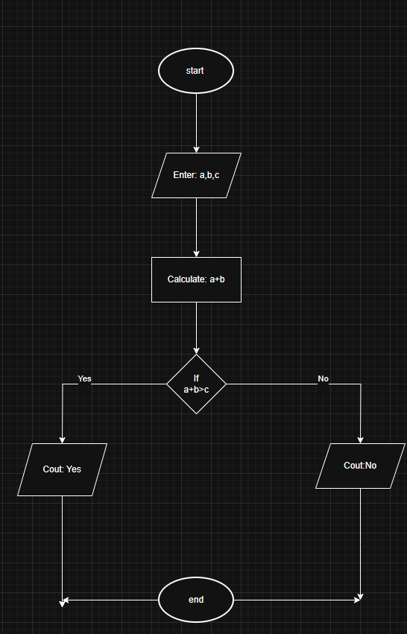

*Рис 4. Блоксхема до задачі про апельсини*

* Планований час на реалізацію: 10хв
* Важливі деталі для врахування в імплементації: Вивести результат «Yes» або «No».

## **3. Конфігурація середовища до виконання завдань:**

**Завдання №1** Requirements management and design activities with Draw.io and Google Docs

* Встановив Draw.io та почав створювати блок схеми для програм.

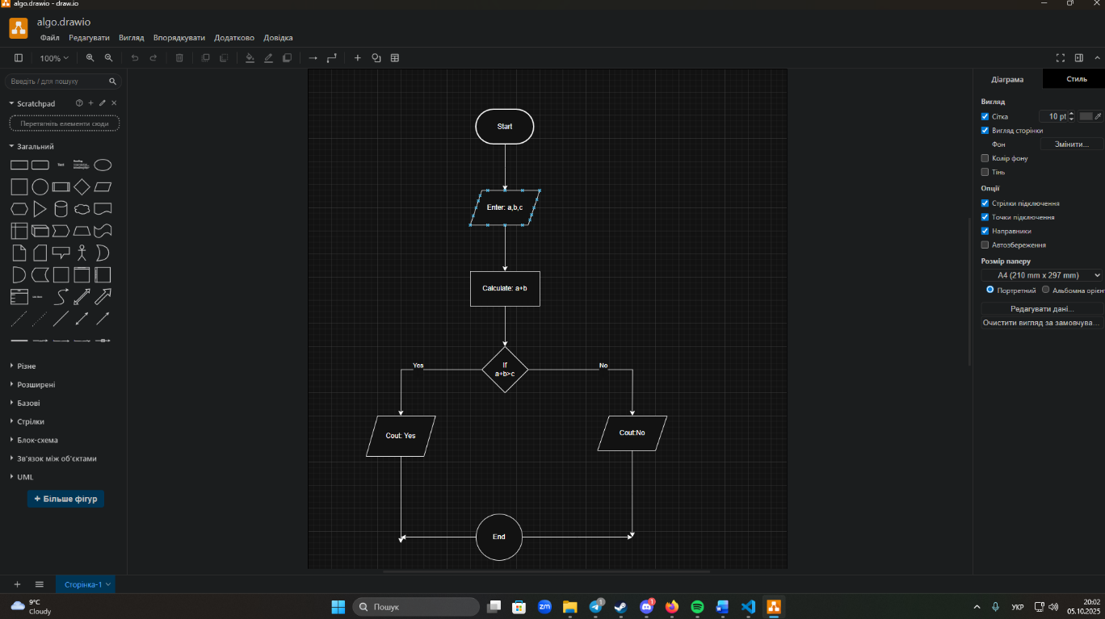

*Рис 1. Створення схеми в Draw.io*

**Завдання №2** Configuration: Trellо

* Створив дошку на трело,надав посилання на дошку команді,та почав виконувати власні таски і відслідковувати таски інших учасників команди.

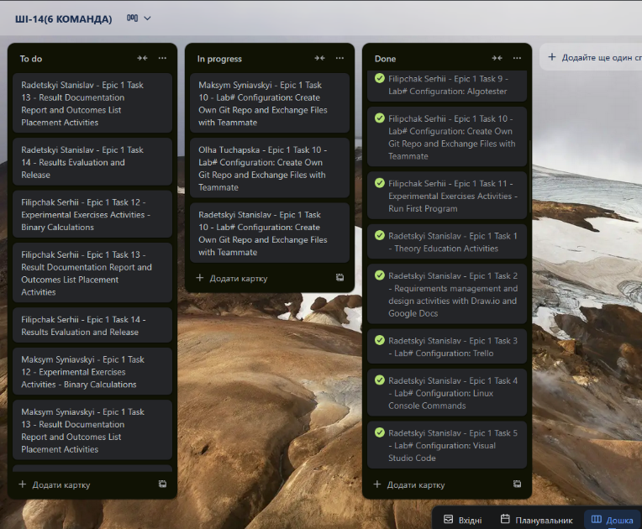

*Рис 2. Командна дошка в Trello*

**Завдання №3** Configuration: Linux Console Commands

* Спробував команди для MSYS2.

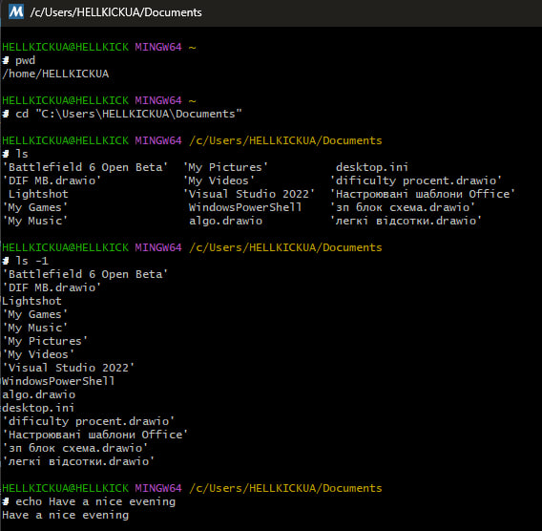

*Рис 3. Практичні команди для MSYS*

**Завдання №4** Configuration: Visual Studio Code, VSC C/C++ Extensions, IntelliSense, Code Runner, debugger

* Встановив розширення для C/С++

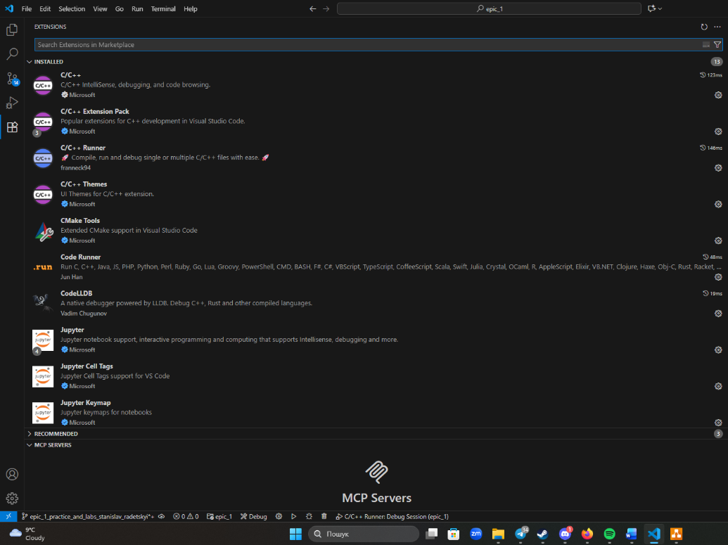

*Рис 4. Встановлені розширення у VS Code*

## 

* Налаштований Tasks.json/Launch.json

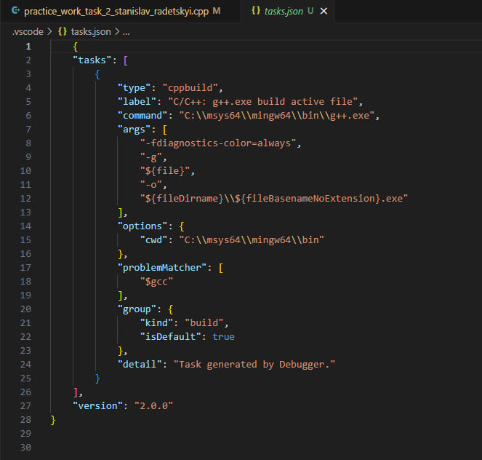

*Рис 5. Tasks.json*

Зображення, що містить текст, знімок екрана

Вміст на основі ШІ може бути неправильним.  
  
*Рис 6. Launch.json*

**Завдання №5** Configuration: Git

* Приєднав Git до свого Github. Клонував репозиторій,почав застосовувати перші команди для Git.

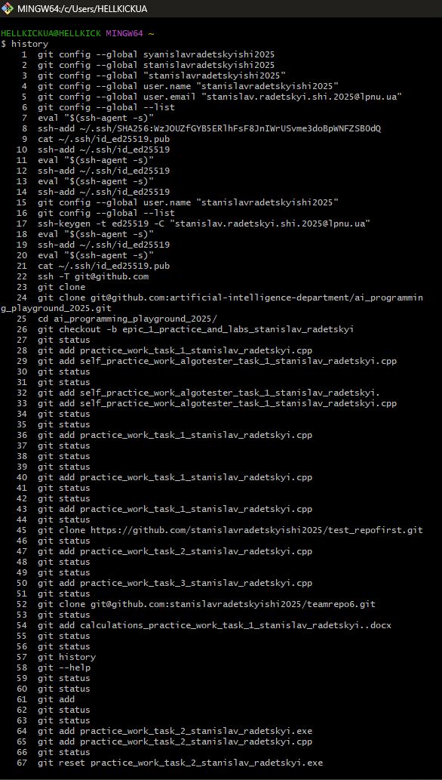

*Рис 7. Робота з git командами*

**Завдання №6** Configuration: GitHub

* Зареєструвався на GitHub:

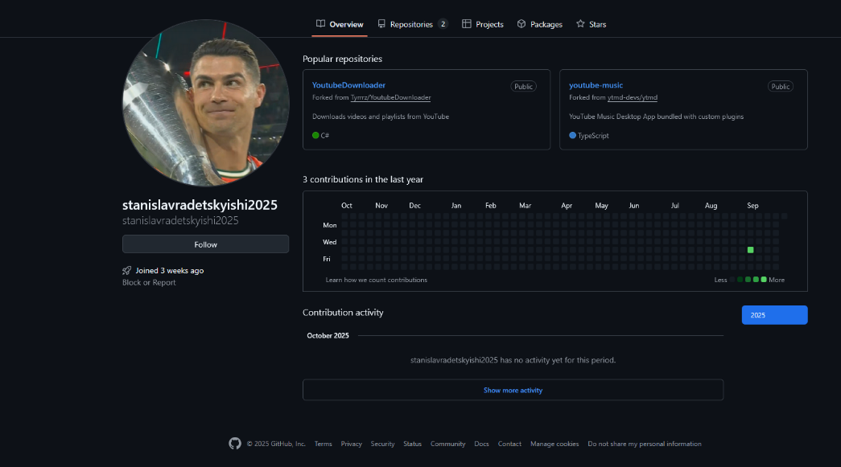

*Рис 8. Створений GitHub аккаунт*

* Зробив SSH ключ

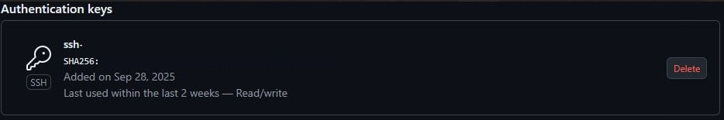

*Рис 9. Створений SSH ключ*

**Завдання №7** Configuration: Algotester

* Зареєструвався на Algotester:

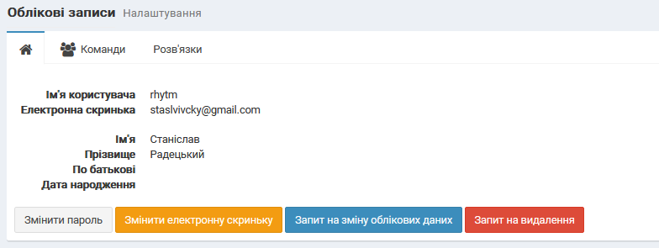

*Рис 10. Створений акаунт Algotester*

**Завдання №8** Configuration: Create Own Git Repo and Exchange Files with Teammate

* Створив власний репозиторій

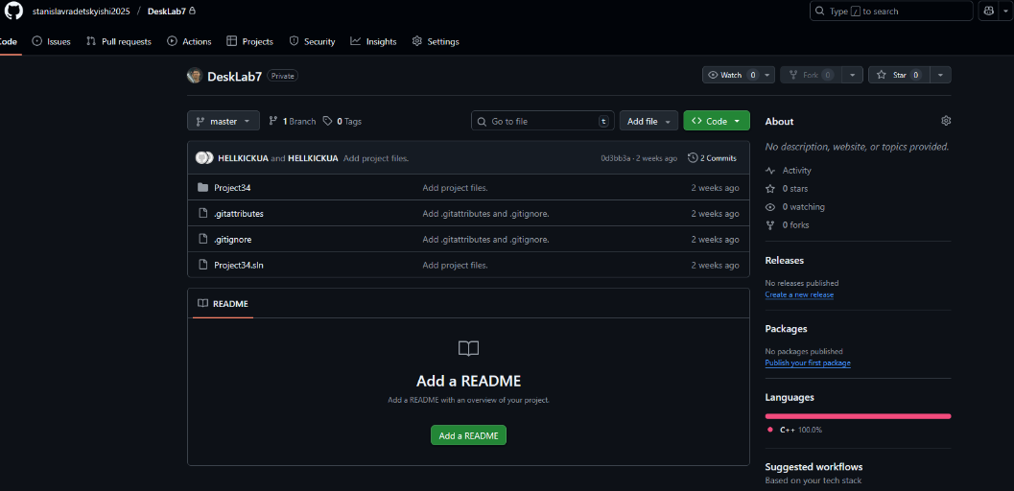

*Рис 11. Створенний репозиторій*

## **4. Код програм з посиланням на зовнішні ресурси:**

Завдання №10 Run First Program - задача про депозит

#include <cstdio>

#include <cmath>

int main() {

    double P, r, t;

    int choice, n;

    printf("Enter the principal amount: ");

    scanf("%lf", &P);

    printf("Enter the annual interest rate (%%): ");

    scanf("%lf", &r);

    printf("Choose compounding period:\n");

    printf(" 1 - monthly\n 2 - quarterly\n 3 - yearly\n");

    scanf("%d", &choice);

    if (choice == 1)      n = 12;

    else if (choice == 2) n = 4;

    else                  n = 1;

    printf("Enter time in years: ");

    scanf("%lf", &t);

    double r_dec = r / 100.0;

    double A = P * pow(1.0 + r_dec / n, n * t);

    printf("\nFuture Value: %.2f\n", A);

    printf("Earnings you will have:     %.2f\n", A - P);

    return 0;

}

*Code #1. Код до задачі про депозит / Рис 13. Код до задачі про депозит*

*Посилання на файл коду в пулреквесті*:

## [**https://github.com/artificial-intelligence-department/ai_programming_playground_2025/pull/62/files#diff-14193d373ca1ff20e3e90d6df7ea39c179201a16a1f41517d239c55e5f0c2f94**](https://github.com/artificial-intelligence-department/ai_programming_playground_2025/pull/62/files#diff-14193d373ca1ff20e3e90d6df7ea39c179201a16a1f41517d239c55e5f0c2f94)

Завдання №11 Run First Program - задача про зарплату

#include <iostream>

#include <string>

#include <iomanip>

using namespace std;

int main(){

    string name;

    int whours;

    float perhours;

    cin >> name >> whours >> perhours;

    float salary = whours * perhours;

cout << fixed << setprecision(2);

    cout << "Worker " << name << " Take Salary " << salary;

    return 0;

}

*Code #2. Код до задачі про зарплату / Рис 14. Код до задачі про зарплату*

*Посилання на файл коду в пулреквесті*:

[**https://github.com/artificial-intelligence-department/ai_programming_playground_2025/pull/62/files#diff-7e804640c9b01ae3667e09ea93687c1fa786e15b2378bb7872aa45fb394c89fd**](https://github.com/artificial-intelligence-department/ai_programming_playground_2025/pull/62/files#diff-7e804640c9b01ae3667e09ea93687c1fa786e15b2378bb7872aa45fb394c89fd)  
  
Завдання №12 Run First Program - задача про перегляди

#include <iostream>

#include <cmath>

#include <iomanip>

using namespace std;

    int main(){

        float Vo;

        float p;

        int t;

        cin >> Vo >> p >> t;

        float Vt = Vo * pow(1.0 + p/100.0, t);

cout << fixed << setprecision(2);

        cout << "Increase (float) " << Vt << endl;

        cout << "Predicted view after " << t << " days " << (int)round(Vt) << endl;

        return 0;

    }

*Code #3. Код до задачі про перегляди / Рис 15. Код до задачі про перегляди*

*Посилання на файл коду в пулреквесті*:

[**https://github.com/artificial-intelligence-department/ai_programming_playground_2025/pull/62/files#diff-c92a11506f4d327157dcda3819fe76dea6302e78f741fbe39bce415a06f2250a**](https://github.com/artificial-intelligence-department/ai_programming_playground_2025/pull/62/files#diff-c92a11506f4d327157dcda3819fe76dea6302e78f741fbe39bce415a06f2250a)

Завдання №13 Run First Program - задача про апельсини

#include <iostream>

using namespace std;

int main() {

    int a, b, c;

    cin >> a >> b >> c;

    if (a + b > c) {

        cout << "YES\n";

    } else {

        cout << "NO\n";

    }

    return 0;

}

*Code #4. Код до задачі про апельсини / Рис 16. Код до задачі про апельсини*

*Посилання на файл коду в пулреквесті*:

[**https://github.com/artificial-intelligence-department/ai_programming_playground_2025/pull/62/files#diff-fa94845c4b29f273ec5040de4544ade89aaaa31f32995b21d1bef15e7bcce6a5**](https://github.com/artificial-intelligence-department/ai_programming_playground_2025/pull/62/files#diff-fa94845c4b29f273ec5040de4544ade89aaaa31f32995b21d1bef15e7bcce6a5)

## **5. Результати виконання завдань, тестування та фактично затрачений час:**

**Завдання №9** Binary Calculations

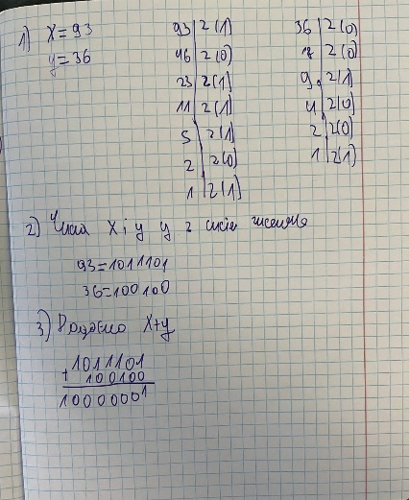

*Рис 12. Обчислення в двійковій системі*

Час затрачений на виконання завдання: 15хв

**Завдання №10** Run First Program - задача про депозит - виконання програми

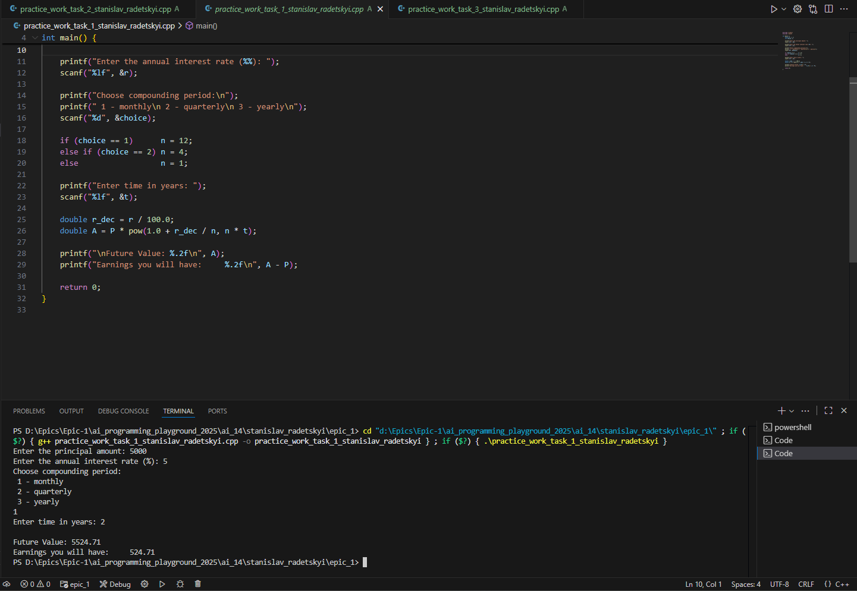

*Рис 13. Виконання програми про депозит*

Час затрачений на виконання завдання: 1 день

**Завдання №11** Run First Program - задача про зарплату - виконання програми

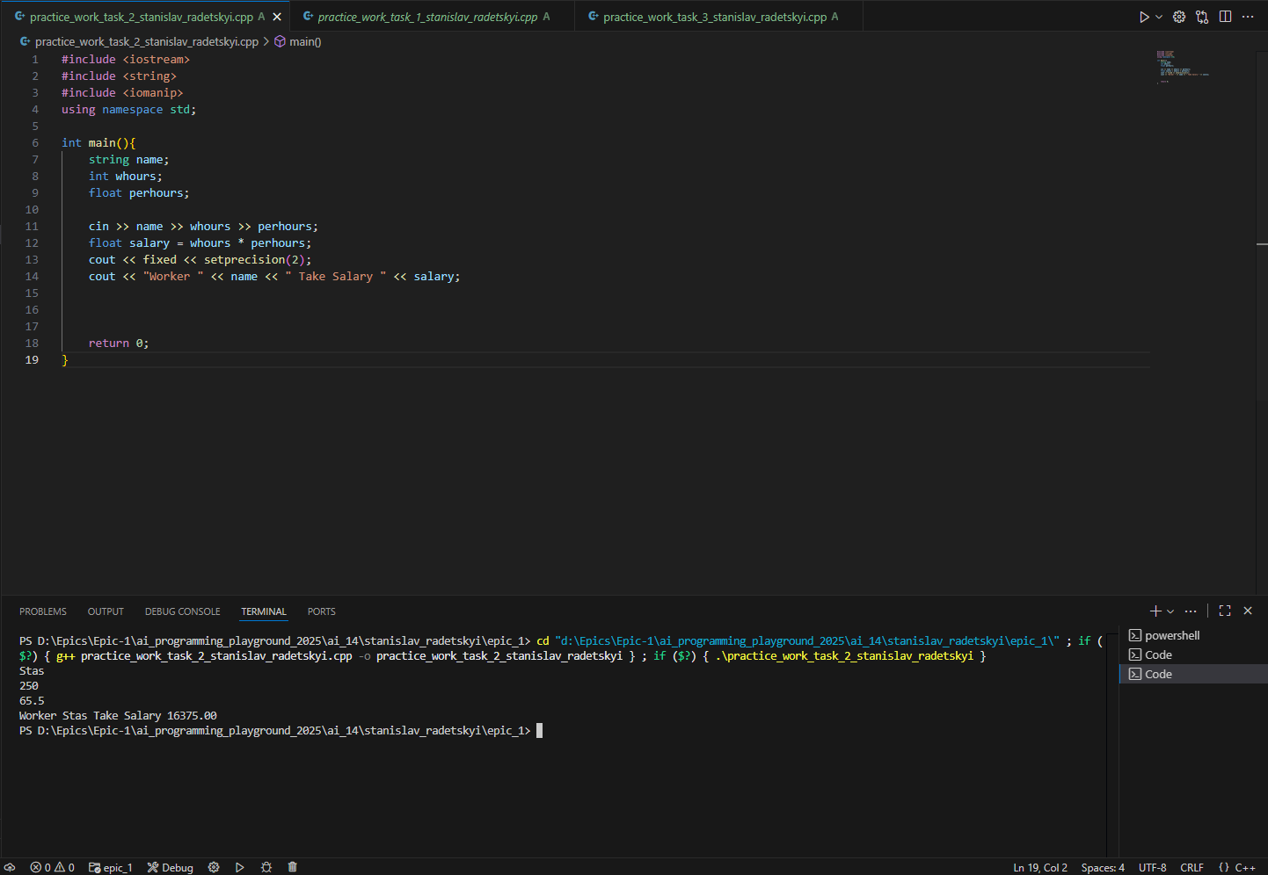

*Рис 14. Виконання програми про зарплату*

Час затрачений на виконання завдання: 30 хвилин

**Завдання №12** Run First Program - задача про перегляди - виконання програми

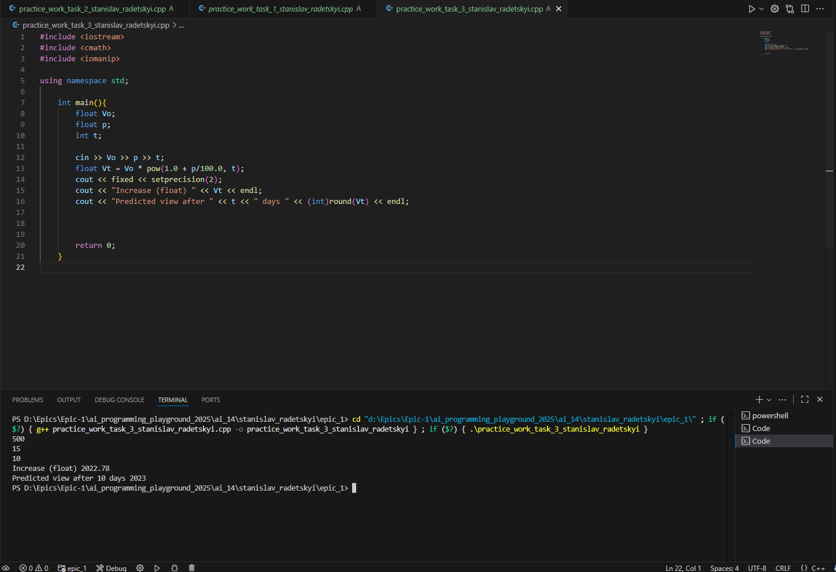

*Рис 15. Виконання програми про перегляди*

Час затрачений на виконання завдання: 45 хвилин

**Завдання №13** Run First Program - задача про апельсини - виконання програми

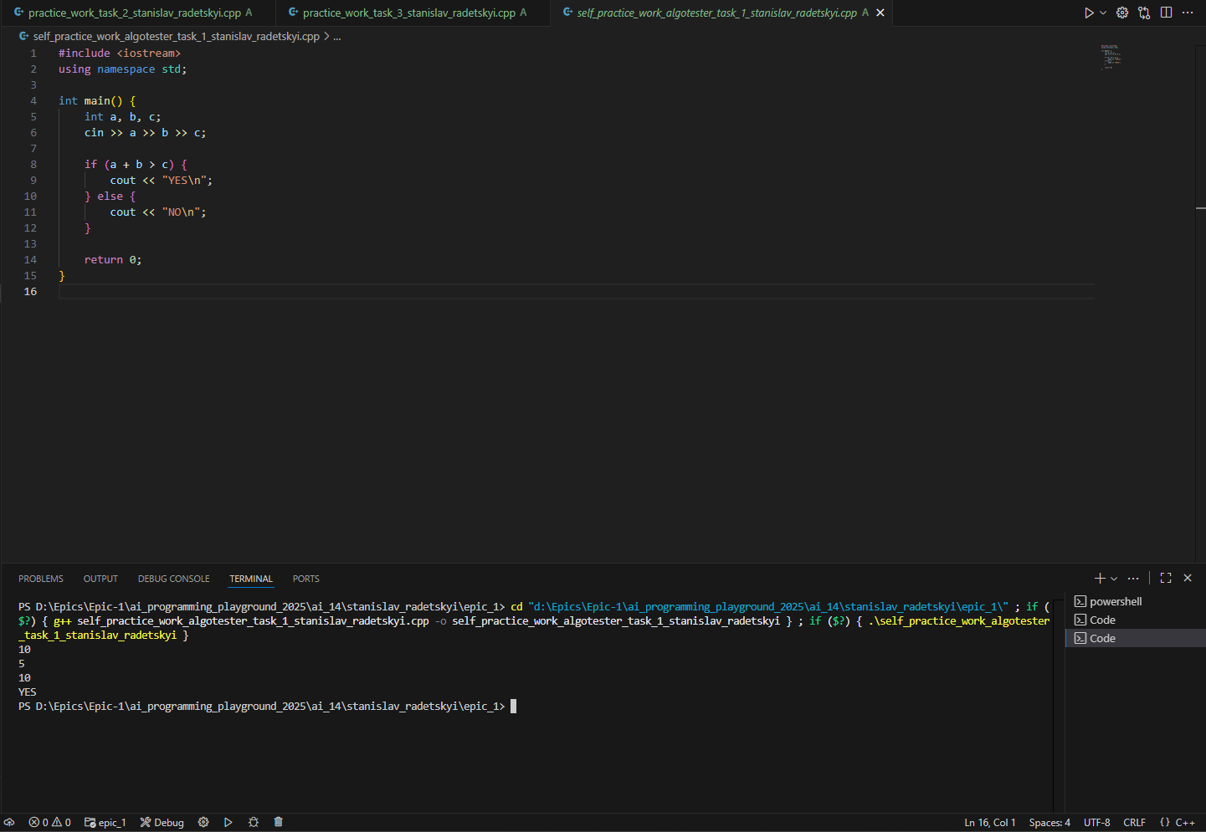

*Рис 16. Виконання програми про апельсини*

Час затрачений на виконання завдання: 20 хвилин

Програма виконана та пройшла перевірку на Algotester:



*Рис 17. Програма зарахована на Algotester ч.1*

*Зображення, що містить текст, число, знімок екрана

Вміст на основі ШІ може бути неправильним.*

*Рис 18. Програма зарахована на Algotester ч.2*

## **6. Кооперація з командою:**

* 26.09 Додаємо всіх учасників команди до групи,обговорюємо ті чи інші таски, створюємо дошку в Trello, починаємо виконувати епік.
* Друга зустріч 02.10. Обговорюємо який код будемо пулити в командному репозиторії і як це зробити.
* 07.10 Робимо команді пул реквести і мерджемо конфлікти

Зображення, що містить текст, знімок екрана, програмне забезпечення, Мультимедійне програмне забезпечення

Вміст на основі ШІ може бути неправильним.

*Рис 19. Реквести в командному репозиторії*

Зображення, що містить текст, знімок екрана, програмне забезпечення, Мультимедійне програмне забезпечення

Вміст на основі ШІ може бути неправильним.

*Рис 20. Гілки в командному репозиторії*

Зображення, що містить текст, знімок екрана, програмне забезпечення, Мультимедійне програмне забезпечення

Вміст на основі ШІ може бути неправильним.

*Рис 21. Командна зустріч у Discord*

* Код ревю:

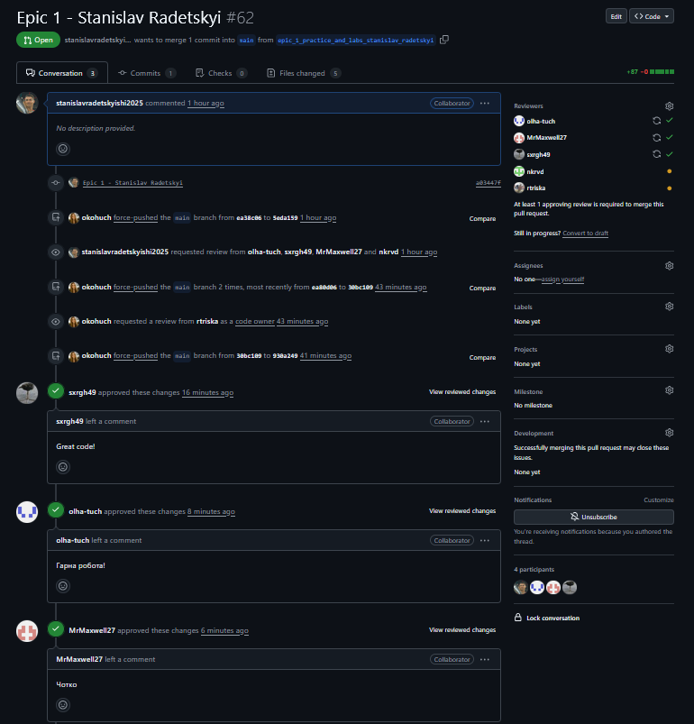

*Рис 22. Код ревю*

# **Висновок:**

У ході виконання лабораторної роботи я розпочав вивчення мов програмування C/C++, ознайомився з їхніми основними типами даних, що дало змогу сформувати базові знання для подальшого розвитку у програмуванні. Я налаштував середовище розробки Visual Studio Code, встановив усі необхідні розширення для роботи з C/C++, а також ознайомився з інструментами дебагера та лінкера, що дозволяють ефективно налагоджувати та тестувати програмний код. Крім того, я встановив систему контролю версій Git, зареєструвався на GitHub та склоновав репозиторій і зробив перші коміти, навчився користуватися базовими командами Git для спільної роботи над проєктами. Також я освоїв роботу з Linux-подібним терміналом у середовищі Windows, що дало змогу глибше зрозуміти принципи роботи командного рядка Linux. Я навчився створювати блок-схеми у сервісі Draw.io, що допомагає візуалізувати алгоритми перед їх реалізацією у коді. Додатково я вивчив принципи обчислення в двійковій системі числення, що є основою роботи комп’ютерних систем. Підсумовуючи, у результаті виконання лабораторної роботи я отримав комплексні практичні навички з налаштування робочого середовища, використання систем контролю версій, створення алгоритмів та підготовки звітної документації у Microsoft Word.